附件1

**花蓮縣111年 國民中/小學防制學生藥物濫用**

**學生家長反毒增能研習成果單**

|  |  |  |  |
| --- | --- | --- | --- |
| 研習日期 | 111年 月 日 | 參加人數 |  |
| 研習講師 |  | | |
| 檢討及建議 |  | | |
|  | |  | |
|  | |  | |

承辦人： 主任： 校長：

**承辦人電話及分機：**

備註：：

1. 請各校完成研習(至少50分鐘以上，可結合其他研習共同辦理)後製作本表，**每年每校一張**，彙整後於**111年10月31日前**將紙本資料，免備文寄至教育處學管科林鈺容老師收。

2.電子檔可至本府教育處處務公告下載。

附件2

**國教署提升家長藥物濫用防制知能宣講操作**

步驟1：https://sacs.k12ea.gov.tw/

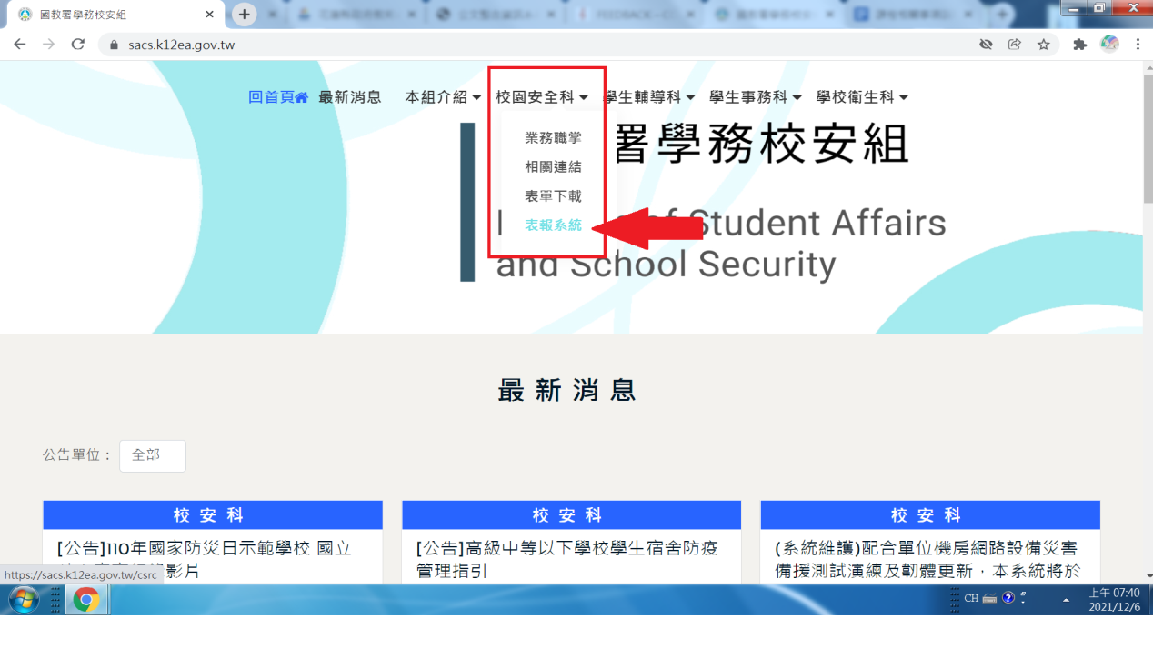

步驟2：登入帳密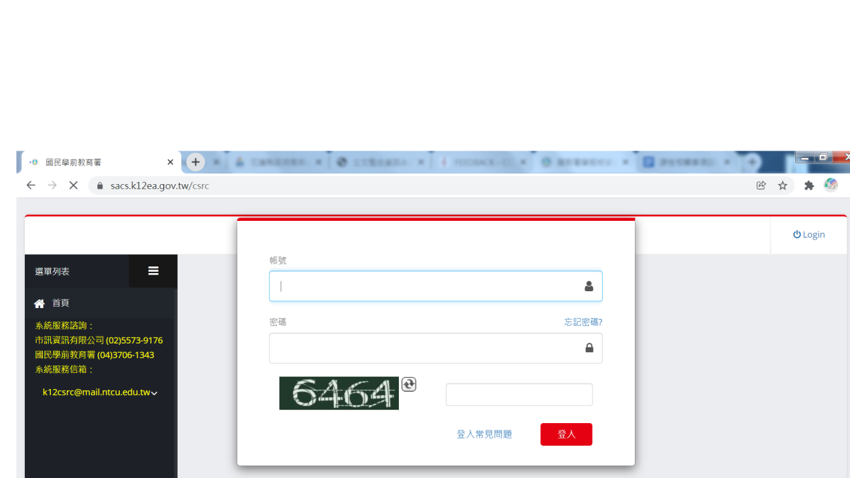

步驟3： 提升家長藥物濫用防制知能(填報)

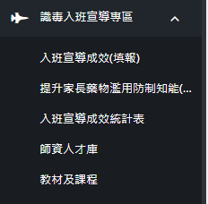

附件3

**國教署入班宣講操作**

步驟1：https://sacs.k12ea.gov.tw/



步驟2：登入帳密

步驟3：（1）入班宣導成效，（2）選學期：110/02，（3）查詢

，（4）匯入檔案，（5）班級匯入。

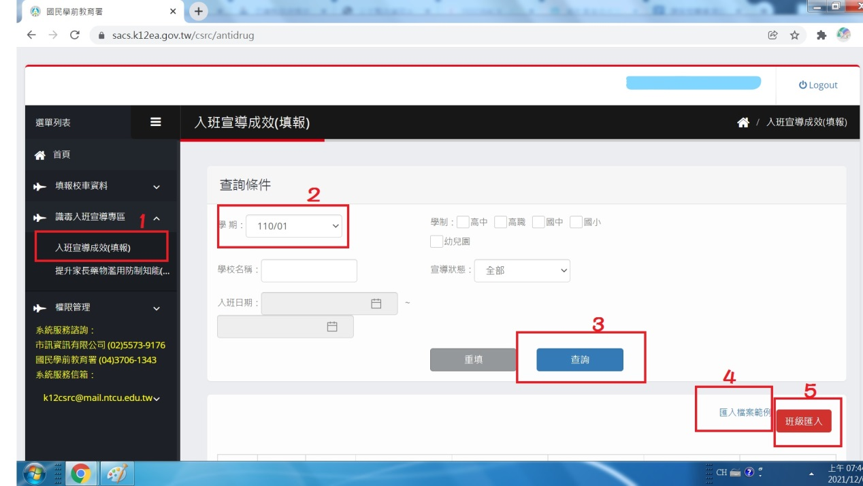

步驟4：編輯內容

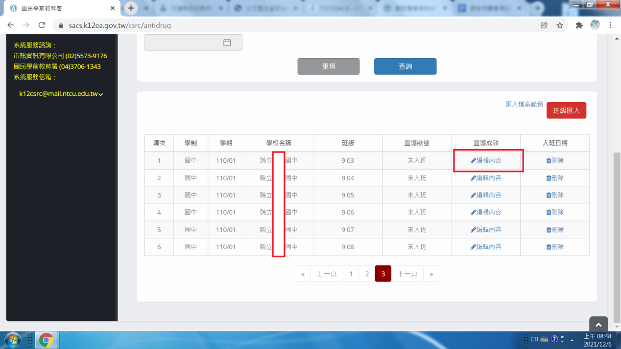

步驟5：入班宣導成效（填報）-編輯

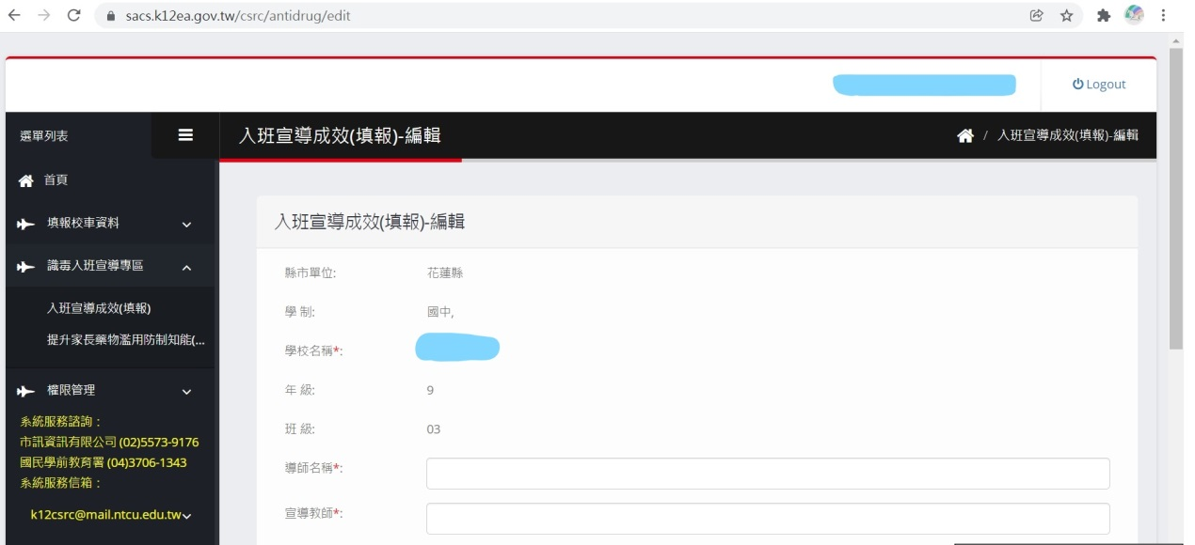

步驟6：按送出，完成